Communiqué de presse des personnels et parents d'élèves des lycées parisiens et franciliens engagés dans l’action d’occupation nocturne du lycée Voltaire ce Mercredi 16 mai 2018 19h30 - soutenus par des sections syndicales CGT, SNES et SUD Education.

. Contre Parcoursup, contre les réformes du bac et du lycée général et professionnel
. Contre la loi Pénicaud de démantèlement de l'ONISEP, de fermeture des CIO et de liquidation de l'enseignement
professionnel sous statut scolaire
. Pour le service public d’éducation nationale et contre le plan social dans la Fonction publique

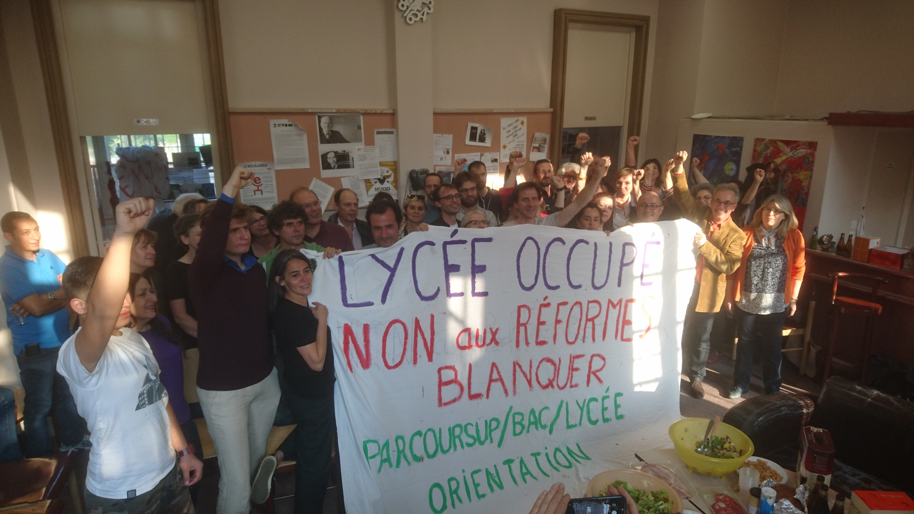

Nous, personnels enseignants et parents d'élèves, qui sommes confrontés depuis de nombreuses années à la ségrégation scolaire et au désengagement de l’État, dans des établissements parfois vétustes, mal connectés et subissant des diminutions récurrentes de moyens (réductions spectaculaires cette année encore), ne pouvons accepter la stigmatisation supplémentaire de nos élèves, de nos enfants que représenterait la mise en œuvre de la sélection à l’entrée à l’université avec la nouvelle procédure Parcoursup.

Issus d'établissements de gestion de flux en sureffectifs ou de relégation, nous refusons la disparition du bac national, seul garant de l’égalité de traitement entre nos élèves et ceux des "lycées d'élite".

Attachés à ce diplôme donnant droit à la poursuite d’études supérieures, nous nous opposons, comme nos collègues universitaires et leurs étudiants, à la mise en place, dès le lycée, d’une formation enfermant les élèves dans une orientation contrainte par une offre scolaire restreinte et inégale d’un établissement à l’autre, par un parcours réduisant les horizons post bac possibles – ou, par une discrimination sociale aggravée, réservant les plus grands choix aux seuls initiés.

L'objectif du gouvernement est clair !

Il s'agit de barrer l'accès à l'enseignement supérieur public aux enfants des classes populaires et des classes moyennes auxquels la loi dite "pour la liberté de choisir son orientation professionnelle" (encore une antiphrase !) entend assigner une place : la formation par apprentissage sous le contrôle du patronat.

Encore un paradoxe de nos gouvernants : l'orientation sert de justification à cette casse du service public d'éducation à laquelle elle n'échappe pas elle-même ! Fermeture des CIO, démantèlement de l'ONISEP, création enfin d'un marché lucratif de l'orientation.

Toujours moins d’heures d’enseignement, des enseignements toujours plus déconnectés de savoirs et pratiques pédagogiques disciplinaires, toujours moins d’enseignants (rendus interchangeables par les nouvelles polyvalences et le recours massif à la contractualisation), des effectifs toujours plus nombreux... Au lycée comme à l’université les recettes de Blanquer sont connues : elles garantissent assurément l’échec scolaire, l’exclusion d’un grand nombre d’élèves et la crise des vocations enseignantes.

Nous disons simplement : assez !

Derrière ces nouvelles réductions programmées des moyens, nous avons bien compris qu’il s’agissait d’organiser un plan social d’une ampleur sans précédent, que les attaques des statuts de la Fonction publique devraient bientôt rendre plus facile encore.

Nous disons simplement : stop !

Voilà pourquoi, parents et enseignants des lycées et établissements nommés ci-après, nous occupons ensemble ce soir le lycée Voltaire pour alerter nos collègues et les parents de nos élèves, pour alerter les citoyennes et les citoyens attachés au bien commun et à la sauvegarde des services publics.

Nous n’ignorons pas que nous ne sommes pas seuls en lutte, fort heureusement, avec les personnels des secteurs mobilisés : les EPHAD, l'hôpital public, la SNCF, les universités, la Poste, les Finances...

Nous appelons à répondre massivement à l'appel unitaire de l’intersyndicale de la Fonction publique à la grève du 22 mai.

Nous appelons nos collègues et les collègues des autres établissements parisiens et franciliens et plus largement, les parents et les lycéens, à organiser le 22 mai au matin des rassemblements devant leurs établissements.

Parents, professeurs et étudiants des établissements suivants :
- Lycées Paul Valéry, Voltaire, Bergson, Turgot, Duruy, Lurçat, Ravel, Turquetil, Hélène Boucher, Rodin, Evariste Galois (Sarcelles), Paul Valéry (Thiais)
- Collèges Alain-Fournier, Victor Hugo
- Université Paris I (Tolbiac)
en présence de cheminotes de Paris Est.

Contacts : 06 18 40 51 99 ou 06 33 77 18 43.



